**Дидактический материал к урокам физической культуры**

Карточки с теоретическими и практическими заданиями, помогают не только в освоении новых знаний по физической культуре ученикам, по каким-либо причинам пропускающим занятия или освобожденным после болезни, но и помогают в новой форме закрепить пройденный на уроке материал.

**Карточка**

1. Прочитай «Правила поведения во время игры», вставь подходящие по смыслу слова в предложения: проиграл, отстаивай, играй, не унижай, выиграл, поддерживай.

***Правила поведения во время игры***

1. ***_______________ честно, по правилам.***
2. ***________________ игроков своей команды.***
3. ***__________________ соперников.***
4. ***________________ свои пpава не кулаками и криком, а спокойно, терпеливо.***
5. ***___________________ - не зазнавайся.***
6. ***______________- не плачь. Будь настойчивым, и в следующий раз обязательно победишь.***

**Карточка** .

Тема: Осанка

1. **Осанка** – это привычное положение тела, когда человек сидит, стоит или передвигается.

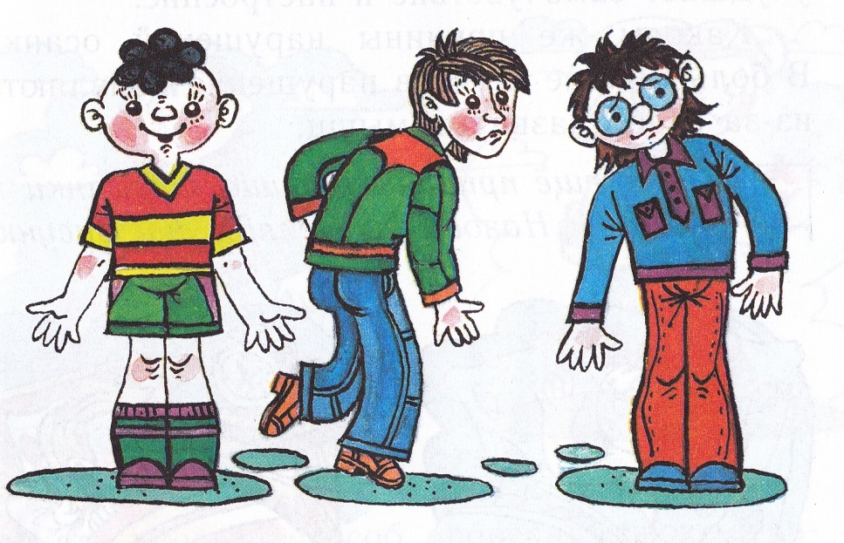Человек с правильной осанкой прямо держит голову, спина у него прямая, плечи на одном уровне и слегка отведены назад, живот втянут, а грудь немного выдвинута вперед.

Укажи , у кого из ребят правильная осанка?

Какие причины нарушения осанки ты знаешь? Назови их.(Если не сможешь сам, то тебе могут подсказать картинки)

_______________________________________________________________________________________________________________________________________________________________________________________________________________________________________________________________________________________________________________________________________________________________________________________________________________________________________________________________________________________________________________________________________________________________________________________

**Карточка**

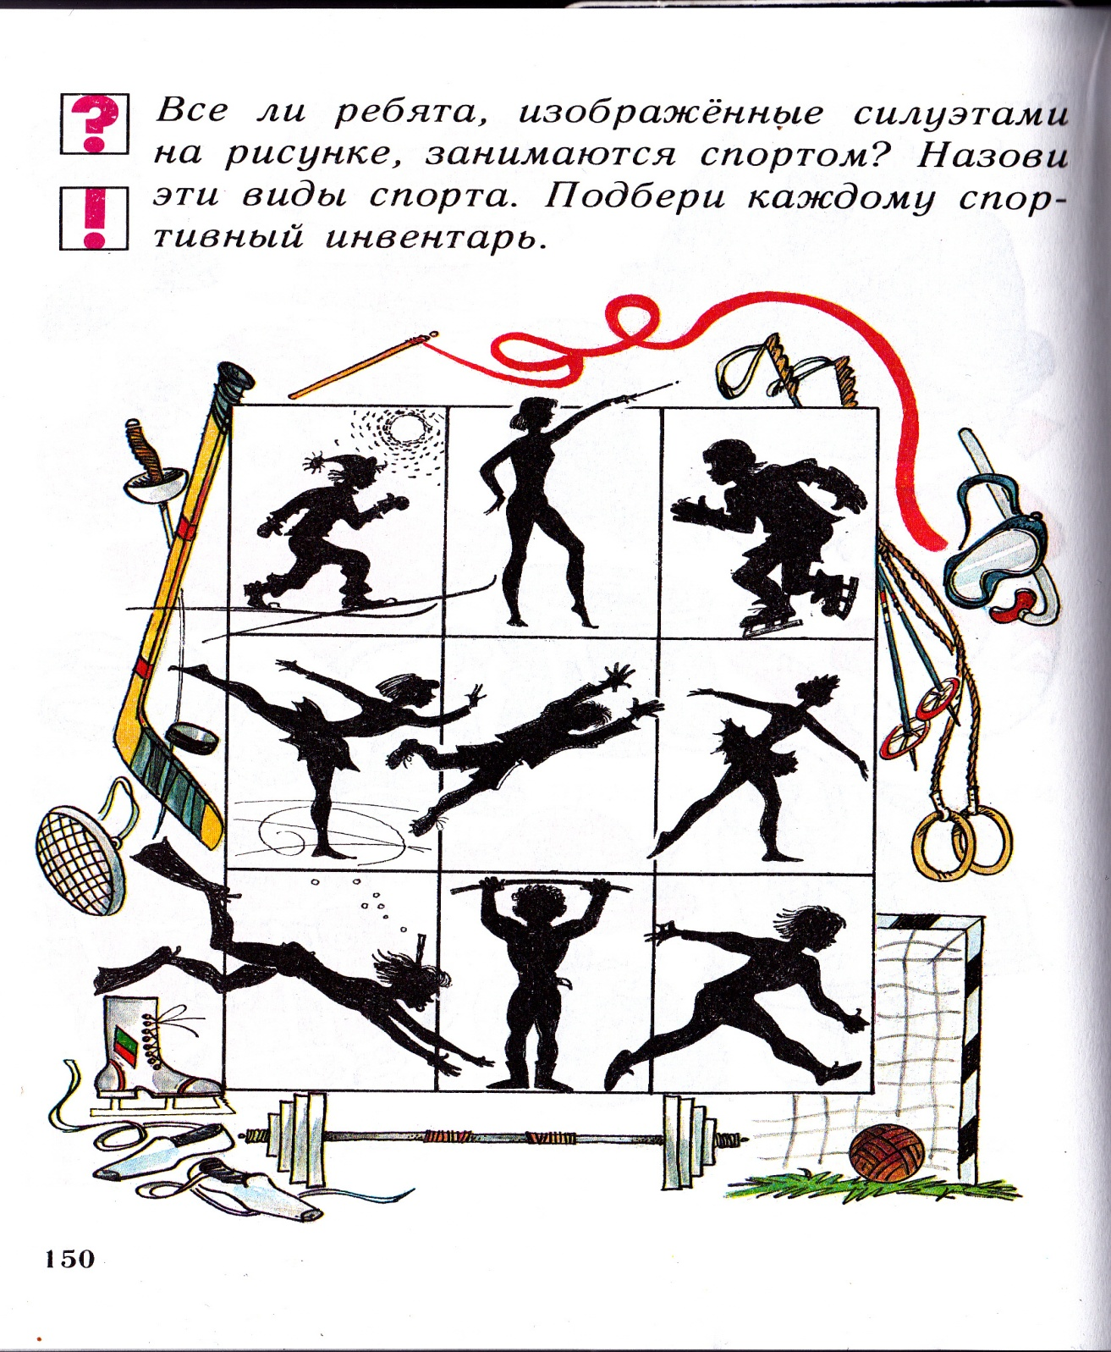

.

Карточка

**Что нужно делать для улучшения осанки?**

______________________________________________________________________________________________________________________________________________________________________________________________________________________________________________________________________________________________________________________________________________________________________________________________________________________________________________________________________________________________________

Карточка

**Перечисли талисманы 22 зимней Олимпиады в Сочи**

_______________________________________________________________________________________________________________________________________________________________________________________________________________________________________________________

Карточка

**Нарисуй Олимпийский символ, подпиши олимпийский девиз.**

__________________________________________________________________________________

__________________________________________________________________________________

Карточка

Указание к работе; аккуратно разрежь с помощью ножниц виды спорта на надписи (приложение) и с помощью «клей- карандаша» распредели зимние виды спорта на группы:

|  |  |
| --- | --- |
| **командные** | **индивидуальные** |
|  |  |
|  |  |
|  |  |
|  |  |
|  |  |
|  |  |
|  |  |
|  |  |
|  |  |
|  |  |
|  |  |

**Приложение**

**конькобежный спорт**

**фигурное катание**

**скелетон**

**бобслей**

**лыжные гонки**

**шорт-трек (на коньках);**

[**сноубординг**](http://doc4web.ru/go.html?href=http%3A%2F%2Fzab-active.ru%2Farticles%2F287)

**прыжки с трамплина (на лыжах);**

**санный спорт**

[**горнолыжный спорт**](http://doc4web.ru/go.html?href=http%3A%2F%2Fzab-active.ru%2Farticles%2F442)

**лыжное двоеборье**

**хоккей**

**фристайл (на лыжах);**

Карточка

. Тема: Знакомство с баскетболом

1 Прочитай историю возникновения игры «Баскетбол». Подготовься пересказать ее своим одноклассникам

Баскетбол -( англ. **basketball** < basket корзина + ball мяч]..) История появления этой игры весьма забавна: дело было так. Зимой 1891 г. в CШA студентам колледжа, вынужденным выполнять бесконечные гимнастические упражнения, считавшиеся в то время едвали не единственным средством приобщения молодежи к спорту, было очень скучно на занятиях физического воспитания. Однообразию таких занятий необходимо было положить конец, надо было придумать что-то новое, чтобы разнообразить занятия. Выход нашел преподаватель Джеймс Нейсмит. 21 декабря 1891 г. он привязал две корзины из-под персиков к перилам балкона спортивного зала и, разделив 18 студентов на две команды, предложил им игру, смысл которой сводился к тому, чтобы забросить большее количество мячей в корзину соперников. Такая коллективная игра понравилась студентам. Постепенно правила игры по не мноry менялись, она становилась более динамичной, и теперь она является одной из самых попyлярных в мире.

* 1. **Нарисуй баскетбольный мяч.**
  2. **Какие правила техники безопасности нужно соблюдать на занятиях баскетболом.**

**Запиши.**

_______________________________________________________________________________________________________________________________________________________________________________________________________________________________________________________________________________________________________________________________________________________________________________________________________________________________________________________________________________________________________________________________________________________________________________________________________________________________________________________________________________________________________________________________________________________________________________________________________________________________________________________________________

Карточка .

Тема : «Осанка»

**Проверь себя!!!**

За каждое правило, которое ты постоянно выполняешь, поставь себе 1 балл, за каждое невыполненное - 0 баллов (только честно!) :

1. Знаю, что такое правильная и неправильная осанка. ________
2. Сплю на плоской подушке и жестком матраце.____________
3. Ношу учебники в рюкзаке на обоих плечах.____________
4. Сижу всегда прямо.__________________________
5. Каждый день выполняю упражнения для укрепления мышц спины, живота, ног.___________

Количество баллов ____________________________.

**Карточка**

**. Безопасность на льду**

1. Прочитай текст.

* Лед можно считать прочным, если его толщина не менее семи сантиметров — он может выдержать человека. Для группы людей, а также для устройства катка без­опасен лед толщиной не менее двенадцати сантиметров.
* Наиболее прочный лед имеет синева­тый или зеленоватый оттенок, а матово-белый или с желтоватым оттенком — не­надежен.
* Следует обходить участки, запорошен­ные снегом или покрытые сугробами. Лед под снегом всегда тоньше.
* Очень осторожным следует быть в местах, где лед примыкает к берегу. Здесь лед может быть менее прочен, и в нем могут быть трещины.
* Прежде, чем ступить на лед, посмотри­те, нет ли поблизости проложенной тропы или свежих следов — лучше двигаться по ним, так как этот путь проверен.
* Если следов нет, надо внимательно осмотреться и наметить свой маршрут так, чтобы избежать мест, где может быть слабый лед.
* Следует взять с собой крепкую палку и с ее помощью проверять прочность льда.
* Если после удара палкой о лед появится вода, нужно сразу же возвращаться к берегу. Причем стараться скользить ногами, не отрывая подошвы ото льда.
* Если вы на лыжах, то крепление лыж расстегните, чтобы быстро их сбросить. Лыжные палки держите в руках, не накидывая петли на кисти рук, чтобы в случае опасности сразу их отбросить.
* При движении по льду группой необходимо соблюдать дистанцию не менее пяти метров друг от друга.

1. Нарисуй плакат на тему « Безопасность на льду»

Использованная литература:

* 1. Физическая культура. 1-4 классы : учеб. для общеобразоват. учреждений/ В.И.Лях. - 14-е изд., дораб. – М.: Просвещение, 2023г.